Bài Tập lớn phần 8
Kiểm thử trên người sử dụng và chỉnh sửa
Prepared By
Nhóm 4
Kiều Minh Đức-Trần Trung Hà-Trần Tuấn Linh-Bùi Đăng Hoàng
December 24, 2015

Table of Contents
1. Source Code 2
2.Báo Cáo 2
3. Phân chia công việc 4

Kiểm thử trên người sử dụng và chỉnh sửa

1. Source Code
- Đã hoàn thành chức năng chính : Audio Lession ( nghe đoạn hội thoại ) , Essential Words ( xem, nghe các từ mới ) ,Exercise ( làm bài tập ),Game, Favortite Words ( lưu từ),
- Cài đặt :
- Cài bằng file. Apk – Dùng thiết bị android thật để cài ( bật tính năng cài đặt từ nguồn không rõ ràng )
- Mở bằng Android Studio ( tốt nhất ) , build và run bằng máy ảo .

2.Báo Cáo
- Nhóm chúng em đã lập 1 bảng khảo sát , điều tra ý kiến người dùng
- Link khảo sát : https://docs.google.com/forms/d/120zQWegizWsWs-z-DQ-BwQjkwYTkqzGfMBHx8BJSJ6A/viewform?usp=send_form
- Kết quả :

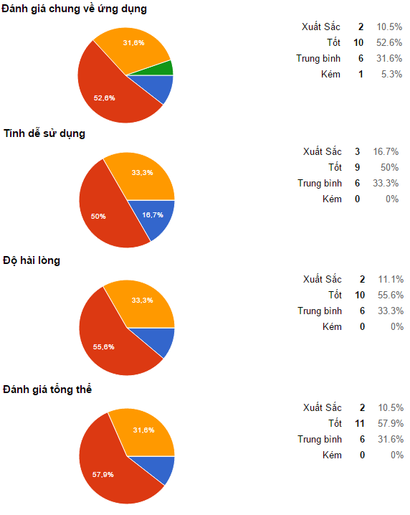
Figure 1 : Kết quả khảo sát
-Ý kiến của người dùng:
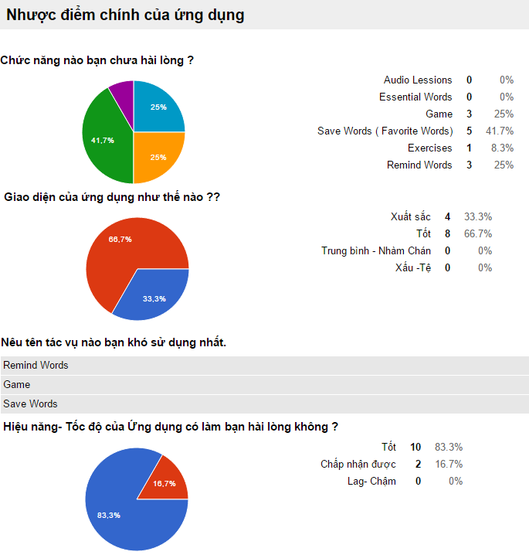
Figure 2 : Ý kiến người dùng
Sau khi đã có lại ý kiến –feedback của người dùng nhóm chúng em đã chỉnh sửa lại – nâng cấp 3 chức năng mà bị phàn nàn – khó dùng nhất .
Bọn em đã quyết định bỏ đi chức năng Remind Words – chức năng rất dễ làm thoát ứng dụng đột ngột, push notification hay bị lỗi , làm app phức tạp thêm.

3. Phân chia công việc
- Kiều Minh Đức - Thu thập các ý từ thành viên , viết báo cáo hoàn chỉnh –Viết Code phần Audio Lessons - Chỉnh lại giao diện- icon ứng dụng.
- Trần Trung Hà - Viết chương trình ( coder 1) – Viết Code phần Exercises-Game.
- Trần Tuấn Linh- Viết chương trình ( coder 2 )- Viết Code phần Essentials Words – Favorite Words.
- Bùi Đăng Hoàng – Kiểm thử , test lỗi.

